Возможные опасности на переходе. Переутомление

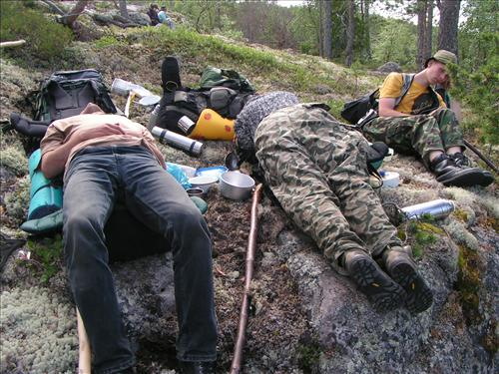

Любой поход требует большей или меньшей физической нагрузки. В каждый момент организм человека готов к выполнению работы, требующей определенных усилий, однако если затраты на эти усилия превышают резервы организма наступает перегрузка и переутомление. Любому человеку наверняка знакома ситуация, когда на фоне физических нагрузок внезапно наступает общая слабость, ноги становятся «ватными», начинает кружиться голова и очень хочется присесть. Такие симптомы встречаются не только у путешественников, совершающих длительные переходы или восхождения без акклиматизации. Внезапная слабость может навалиться даже после небольшой лыжной или велосипедной прогулки - это первые признаки переутомления.

Очень часто бывает, что участник группового похода, почувствовав сильную усталость или недомогание, никому об это не говорит. Возможно, человек не желает показывать свою слабость или стесняется обременять спутников. Он начинает отставать от группы, придумывать самые нелепые доводы. В конце концов его поведение становится настолько неадекватным, что можно ожидать самых нелепых поступков. Некоторый авантюризм руководителя, увеличение норм прохождения за «рабочий день» также может послужить причиной чрезмерного переутомления участников похода. Как же выглядит переутомление? По каким признакам можно диагностировать это состояние?
Первый признак переутомления - отставание от группы и неадекватное поведение. Пытаясь догнать остальных, человек выматывается еще больше, что порой может привести к травмам. Причем переутомление может настигнуть не только новичков, но и более опытных туристов. Неправильное планирование похода, пренебрежение акклиматизацией, может привести к полному срыву путешествия.
Одна из главных задач руководителя группы - предупреждение переутомления участников похода. В его компетенцию входит перераспределение груза, планирование «ходового дня». Разумно при появлении первых признаков усталости оценить состояние участников, расспросить их о причинах недомогания. Имеет смысл произвести некоторые тесты на оценку восстановления сердечно-сосудистой и дыхательной систем. Один из косвенных признаков переутомления - вечерний отказ от пищи: значит, сегодня произошла перегрузка, так что пора принимать меры. Разумно разгрузить менее подготовленных туристов, делать больше остановок, дабы «не загнать» их окончательно. Темп движения следует выбирать по самому уставшему участнику.
Вторым признаком переутомления является потеря координации и, как следствие, частые падения. Общеизвестно, что физическая усталость влияет на внимание и координацию движений. Если в конце дня в вашей группе есть туристы, которые не могут ровно идти или прямо ехать, часто спотыкаются, падают, значит, следует немедленно дать группе отдых и пересмотреть нагрузки. Ведь падение с велосипеда или лошади может привести к самым серьезным травмам.
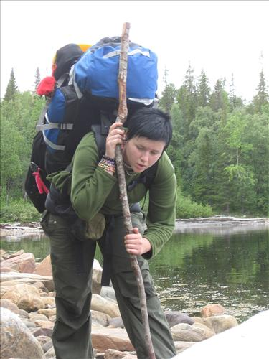
Третьим признаком переутомления является появление вегетативных симптомов: потливости, бледности, головокружения, учащенного сердцебиения.
Физическое недомогание влияет и на психологический климат в группе. При усталости снижается инициатива, люди раздражаются, перестают друг другу помогать. Отношения в команде стоит грамотно выстроить уже во время тренировочных выездов, чтобы впоследствии не возникало непонимания и взаимных упреков.
Наступившие нарушения обычно не требуют специального медицинского вмешательства, необходим просто длительный отдых. Дело в том, что максимальные метаболические изменения в организме наступают не во время тренировок, а вслед за этим. И неважно, кто вы - мастер спорта международного класса или неспортивная барышня. Ничего не попишешь, в такой ситуации надо смириться и закончить тренировку (поход, выезд), даже если вам кажется, что в глазах ваших друзей вы выглядите смешно. Поверьте, что «весенняя падучая» встречается как у хрупких девочек, так и у культуристов, которые «падают» гораздо чаще и с большими последствиями.
По этой причине очень важно, особенно в период подготовки к туристскому сезону или к экспедиции, соблюдать принцип постепенности при увеличении нагрузок. Еще Гиппократ отмечал, что «беспричинная усталость предвещает болезнь». Физическая «передозировка», особенно после «зимней спячки» и «весеннего авитаминоза» проявляется как временное уменьшение функциональных возможностей организма.
С точки зрения медицины переутомление на фоне экстремальных нагрузок обусловлено различными метаболическими нарушениями, которые, в свою очередь, вызывают нарушения со стороны нервной, дыхательной и сердечно-сосудистой систем организма. При интенсивной спортивной нагрузке в организме образуются различные свободные радикалы: в том числе недоокисленные кислоты - молочная и пировиноградная кислота, супероксид-радикалы, кетоновые тела и другие. Все эти продукты метаболизма, накапливаясь в организме, нарушают жизнедеятельность клеток и подавляют систему антиоксидантной защиты. Нарушение метаболизма нервных клеток приводит к тому, что включаются механизмы, предохраняющие головной мозг от избыточных сигналов из внешней среды (такое явление называется парабиоз). Именно этим объясняется нарушение координации движений и неадекватное поведение.
Чтобы снять симптомы мышечной усталости и восстановить силы, вам потребуется отдых не менее одного или двух дней. Если обстоятельства похода не позволяют устроить дневку, то следует максимально разгрузить заболевшего участника и придерживаться его ритма движения.
Можно помочь своему организму подготовиться к нагрузкам. Недели за две до предполагаемого выезда, особенно в период весеннего «авитаминоза» имеет смысл прибегнуть к помощи различных адаптогенов, витаминов и биостимуляторов.
Восстанавливающими свойствами обладают и некоторые продукты. Например, для поднятия тонуса можно порекомендовать мед с пергой, «гоголь-моголь», энергетическую смесь № 1 (30 г грецкого ореха и 20 г изюма). Хороши и проверенные народные средства - лук, чеснок, хрен...

